检 测 报 告

试验名称：座椅晃动量测试

主检： |  | 日期： | 2025年7月11日
审核： |  | 日期： | 2025年7月14日
批准： |  | 日期： | 2025年7月14日

北京光华荣昌汽车部件有限公司实验室

声 明

- 报告无实验室“检测专用章”无效。
- 报告无主检、审核、批准人签字无效。
- 报告涂改无效。
- 复制报告未重新加盖“检测专用章”无效。
- 对检测报告若有异议，请收到报告后15个工作日内通知实验室。
⑹ 送样检测仅对样品负责。
⑺ 电子版报告无安全密码无效。

试验单位：北京光华荣昌汽车部件有限公司实验室
地 址：北京市昌平区流村镇工业园区
电 话： (010) 60793358-5711 邮 编：102200

样品名称 | 主驾驶座椅总成 | 车 型 | J6P升级
样品件号 | 6800010-J22-C00 | 样品数量 | 1件
委托单位 | 项目部 | 生产单位 | /
送样者及其 联系方式 | 李斗斗  电话：15131283715 | 送样日期 | 2025年7月4日
试验地点 | 北京光华荣昌汽车部件有限公司  实验室 | 试验日期 | 2025年7月11日
试验项目 | 座椅晃动量测试
试验标准 | A08 CDB-28.1-2014及编号 GR20250704SQS123申请单
样品状态 | DV
试验结论 | 对2025年7月4日项目部送检的 J6P升级主驾驶座椅总成按照 A08 CDB-28.1-2014标准及编号 GR20250704SQS123申请单进行座椅晃动量测试，经检测其结果不符合标准要求。
备 注 | /

一、试验条件
试验时间： | 2025年7月11日—2025年7月11日
试验地点： | 北京光华荣昌汽车部件有限公司实验室
试验人员： | 李亚平
环境温/湿度： | 温度：29.2℃；湿度：72.4%
二、试验仪器设备
序号 | 设备名称 | 设备编号 | 规格型号 | 厂家 | 精度 | 有效期
1 | 六通道座椅强度试验机 | Q-008 | QXII-CFY-06 | 长春市齐祥科技有限责任公司 | 5‰ | 2026年7月2日
2 | 微机控制万能材料试验机 | N-009 | WDW-100 | 吉林省汇成检测技术有限公司 | ±1% | 2025年11月19日
三、试验方法及评价标准
1、试验方法
1、左右加载：沿Y向对座椅靠背（包含头枕）施加最大为400N的作用力，作用点位于R点正上方400mm处。
2、加载时要求匀速加载到最大规定值，并在该值上保持0.2s以上，加载速度不得大于5m/s，卸载速度与加载过程保持一致。
2、评价标准
Y：±25mm
四、标准偏离
1、标准偏离
/
五、试验结果
1、试验结果
样品名称 | 样品编号 | 方向 | 力值N | 间隙mm | 平均值mm
主驾驶座椅总成 | 123-001-202507 | +Y | 400.04 | 42.17 | 41.36
主驾驶座椅总成 | 123-001-202507 | +Y | 400.09 | 40.86 | 41.36
主驾驶座椅总成 | 123-001-202507 | +Y | 400.45 | 41.05 | 41.36
主驾驶座椅总成 | 123-001-202507 | -Y | 400.00 | 44.27 | 43.12
主驾驶座椅总成 | 123-001-202507 | -Y | 400.21 | 42.85 | 43.12
主驾驶座椅总成 | 123-001-202507 | -Y | 400.04 | 42.23 | 43.12

六、试验照片
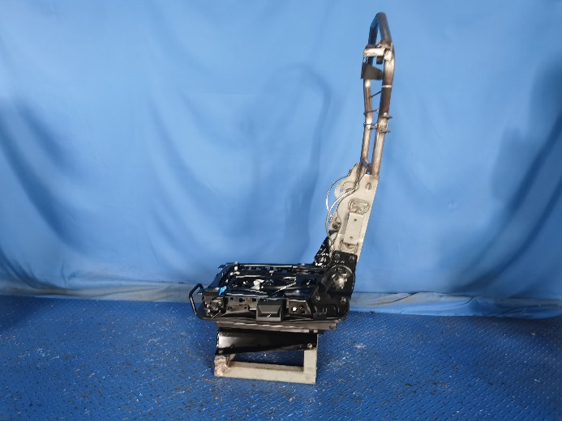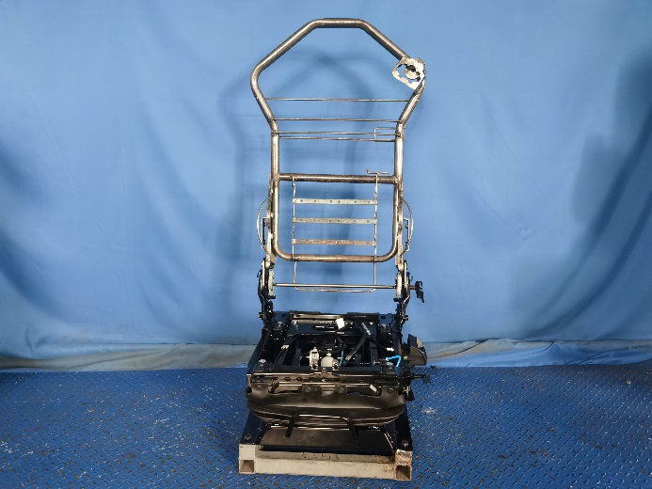
试验前
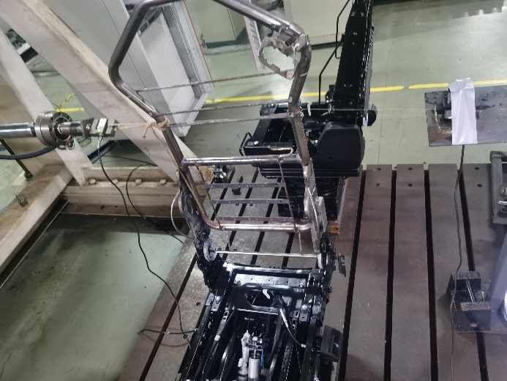
试验中
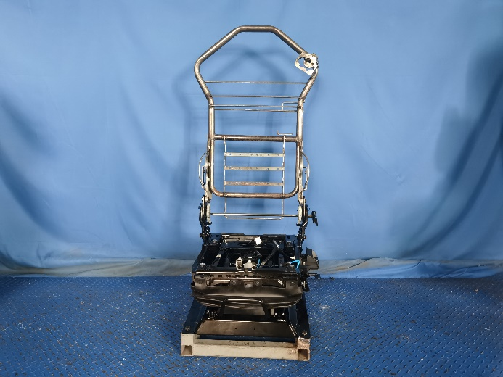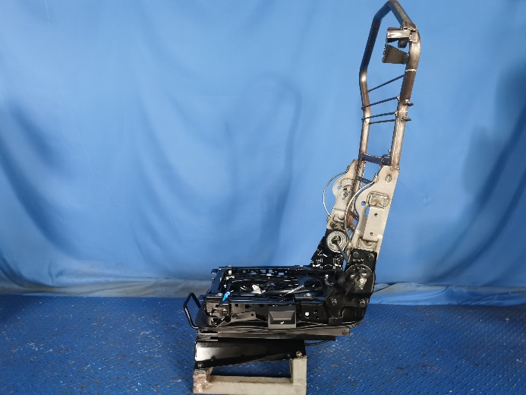
试验后
**报告结束**

